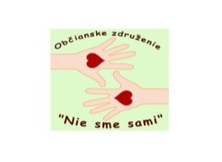
Prihláška – výtvarná súťaž „Svet očami autistov“
pod záštitou PhDr. Sone Gaborčákovej , ministerky práce, sociálnych vecí a rodiny SR

Názov školy:
Adresa (ulica, PSČ, obec):
Telefónne číslo školy, e-mail:
Vyučujúci:
Meno a priezvisko žiaka:
Vek žiaka a trieda:
Kategória výtvarnej súťaže:
(I. kategória – od 3 do 7 rokov , II. kategória – od 8 do 15 rokov , III. kategória – od 16 a viac )
Názov výtvarnej práce:
Popis výtvarnej práce :

Prehlásenie autora súťažného príspevku:
Prehlasujem, že výtvarnú prácu som zhotovil sám a vlastním k nemu neobmedzené autorské práva.

.............................................................................................
Podpis autora výtvarnej práce (alebo zákonného zástupcu)

V....................................., dňa....................

Vyplnenú prihlášku vytlačte a pripojte k výtvarnej práci tak, aby sa nestratila. Ďakujeme

